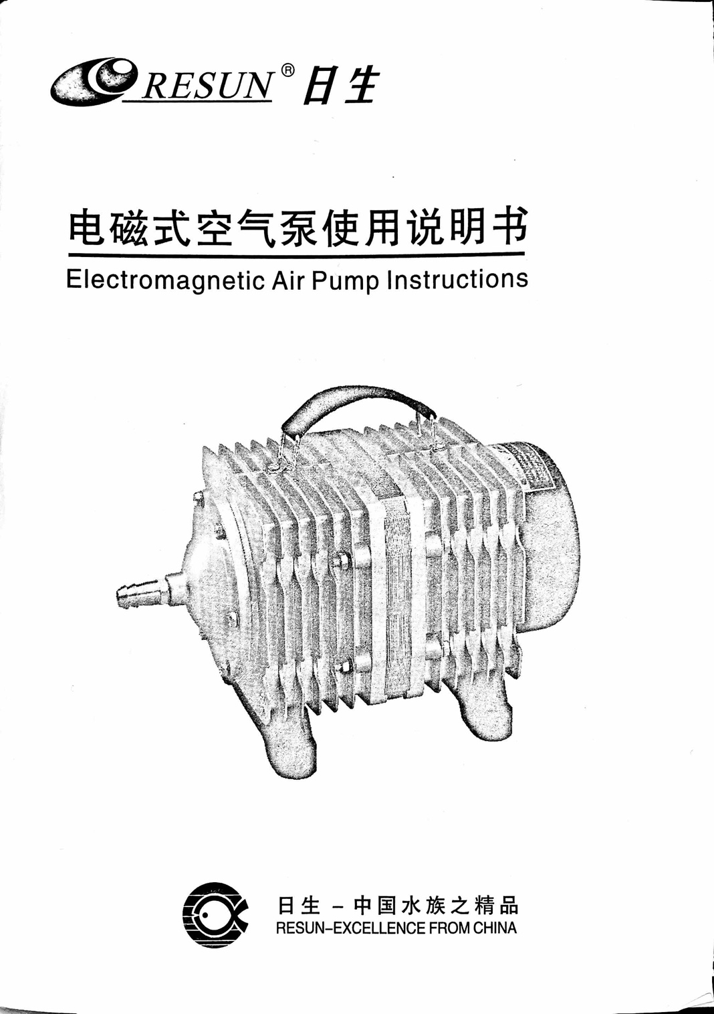

Предисловие

Спасибо, что Вы выбрали электромагнитную помпу Resun. Для более эффективной работы и безопасности, пожалуйста, внимательно прочтите это руководство и сохраните его. Надеемся вы будете удовлетворены работой электромагнитной помпы Resun.

Сферы применения

Широко используется для аэрации воды, культивации на рыбных фермах, ресторанах с живой рыбой. Так же для подачи воздуха на различные промышленные машины, краскопульты, плавательные бассейны и т.п.

Особенности

- Работает без масла, тихо и без загрязнения воздуха.
- Цилиндр и поршень сделаны из прочных и долговечных материалов, что обеспечивает небольшой износ после долгого использования.
- Разные модели имеют в комплекте разделители потока. От четырех, до двадцати двух каналов.
- Широко используется для подачи воздуха на рыбных фермах, ресторанах и аквариумах

Указания по безопасности

Нормальное напряжение должно быть 220 В. – 240 В. Переменного тока. В противном случае насос не получит надлежащие условия работы.

Температура окружающей среды должна быть в пределах 0 °C – 38 °C. В месте с хорошей вентиляцией, для предотвращения перегрева помпы.

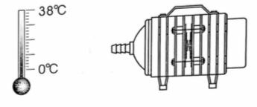

Перед использованием убедитесь, что заземление хорошо оборудовано, подключено и работает. Не прикасайтесь к помпе мокрыми руками.

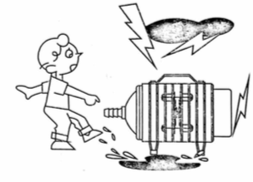

Помпа должна устанавливаться на 30 см. выше уровня воды, надежна закреплена. Для предотвращения попадания воды в насос, по шлангу в обратном направлении, при выключении или аварийной остановке. Что предотвратит поломку помпы. Установите обратный клапан на шланг подачи воздуха.
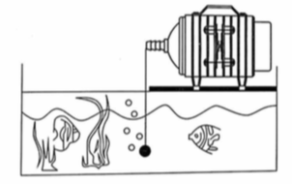

Если помпа установлена вне помещения, нужно обеспечить защиту помпы от попадания дождя, прямых солнечных лучей. Помпа всегда должна находиться в сухом защищенном месте.
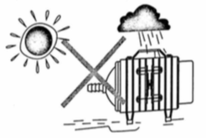

Запрещается наполнять насос маслом, водой. Ударять и ронять.
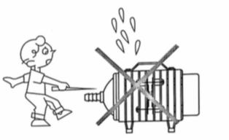

На конце шланга установите распылитель воздуха, разместите его на дне. Равномерно распределив по аквариуму камни. Для эффективного насыщения воды воздухом
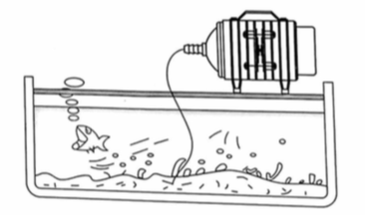

Избегайте перегиба шланга. Внутренняя площадь шланга должна быть не менее 85% площади выходного отверстия помпы.
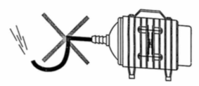

Если производительность уменьшилась, проверьте:

- Напряжение находится в пределах допустимых
- Поврежден ли воздушный фильтр, трубопровод, соединения, перегнут или засорен шланг
- Поврежден или заблокирован клапан корпуса насоса
- Помпа находится в месте с хорошей циркуляцией воздуха и охлаждением корпуса, перегрев может привести к снижению подаваемого объема воздуха

Если помпа перестала работать, проверьте:

- Шнур питания на наличие повреждений. Подключение к электросети.
- Заблокирован ли поршень из-за эрозии воздухом или жидкости
- Работает ли обмотка двигателя
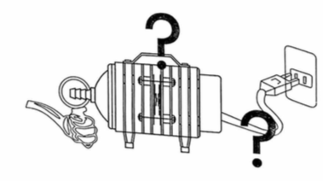

Для хранения необходимо отключить шланги, отключить от электросети. Хранить в сухом, не пыльном, проветриваемом месте. Для поддержания в хорошем рабочем состоянии рекомендуется включать на 20 мин. каждые 2-3 дня.
